**Методические рекомендации**

**по организации режимных моментов в семье**

**Тема « Фрукты и Овощи»**

**Наблюдения за плодовыми деревьями.**

Цель **наблюдений**:

- знакомить детей с **плодовыми деревьями**;

- закреплять знания детей о том, где и как растут фрукты *(на****дереве****, в саду)*;

- закреплять знания о характерных признаках **плодовых деревьях**;

- развивать связную речь детей, обогащать их словарный запас;

- активизировать внимание детей и их память, развивать логическое мышление детей;

Ход наблюдения :

На прогулке Рассказать ребёнку и показать дерево. Рассказать ,что у него есть ствол, ветки и листья. Ствол у дерева всегда один. Он бывает толстый и тонкий. Также у дерева есть веточки они тоньше, чем ствол и растут от ствола к верху на веточках есть зелённые листочки . Спросить у ребёнка какого они цвета ? Вспомнить с ребёнком какие фрукты он знает ?

Дидактическая игра «Овощи и фрукты»

Цель: сформировать у детей представление об **овощах и фруктах**. Формировать представление о том, где они растут. Научить различать их. Закрепить названия **овощей и фруктов**. Обогащать и развивать словарный запас. Учить правильно называть названия **фруктов и овощей**.

**Ход игры:**

Воспитатель выкладывает перед ребёнком макет дерева и размещает на нём фрукты и овощи. Ребёнок должен назвать расположенные на дереве плоды. Затем должен ответить на вопрос родителя, какие из них растут на деревьях, а какие нет. Также можно спросить ребёнка, а где, по его мнению, растут остальные плоды. Ребёнок отвечает. Ребенок сам должен правильно определить где растет тот *(****фрукт или овощ****)* и прикрепить его по месту произрастания *(на кроне дерева или на грядке)*.

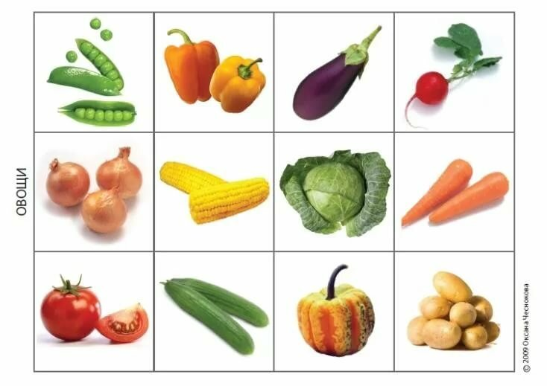

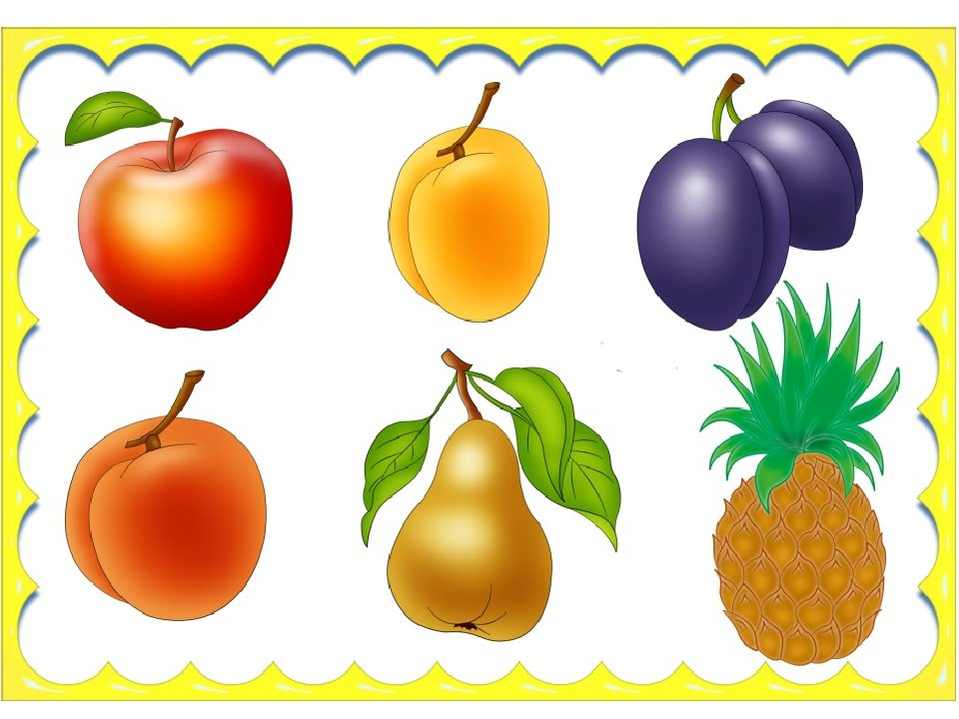

**Подвижные игра**

«Урожай».

В огород пойдем,

Урожай соберем.

(Маршировать на месте.)

Мы морковки натаскаем

(«Таскают».Изображать, как вытаскивают изземли морковь.)

И картошки накопаем.

(«Копают».Изображать, как копают.)

Срежем мы кочан капусты,

(«Срезают».Изображать, как срезают у земликочан.)

Круглый, сочный, очень вкусный,

(Показывают круг руками — 3 раза.)

Щавеля нарвем немножко

(«Рвут».Изображать, как рвут щавель.)

И вернемся по дорожке.

(Маршировать на месте.)

аппликация Конспект занятия

[**«Спелые яблочки»**](https://www.google.com/url?q=http://xn----17-53dwcf1akj7fei.xn--p1ai/?page_id%3D8889&sa=D&ust=1559841988863000)

**Цель:** Учить детей приклеивать яблоки на дерево. Закрепить знания детей об овощах и фруктах.

**Задачи:**

-Закреплять знания детей о форме предметов (круглые) и величине (большие и маленькие).

-Вызвать у детей интерес к аппликации.

-Воспитывать аккуратность в работе с клеем.

- -Закрепить технические навыки выкладывания.

**Ход занятия:**

Стук в дверь, пришёл Мишка, принёс к празднику яблочки в корзине.

Здравствуйте , я принёс вам корзину с яблоками, только они не простые, а разной величины. А вот какой формы ты мне скажешь.  
**Родитель:** Скажи, какого они цвета?

**Ребёнок:** Яблоки красные, зелёные и жёлтые.

**Родитель:** А какой они формы?

**Ребёнок:** Яблоки круглой формы.

**Родитель:** Правильно. А какого они размера?

**Ребёнок:** Яблоки большого размера и маленького размера.

**Родитель:** Молодец! А, сейчас, посмотри, как мы будем

сегодня  с тобой приклеивать яблоки . Покажу тебе, как у меня это получилось, я намазываю клеем маленькое яблочко, прикладываю его к веточки, прижимаю салфеткой. Затем беру, другое яблочко и делаю то же самое,  что и с первым.  Лишний клей я удаляю салфеткой.

 Родитель предлагает ребенку: поклеить  самому яблочки и порадовать Мишку.

